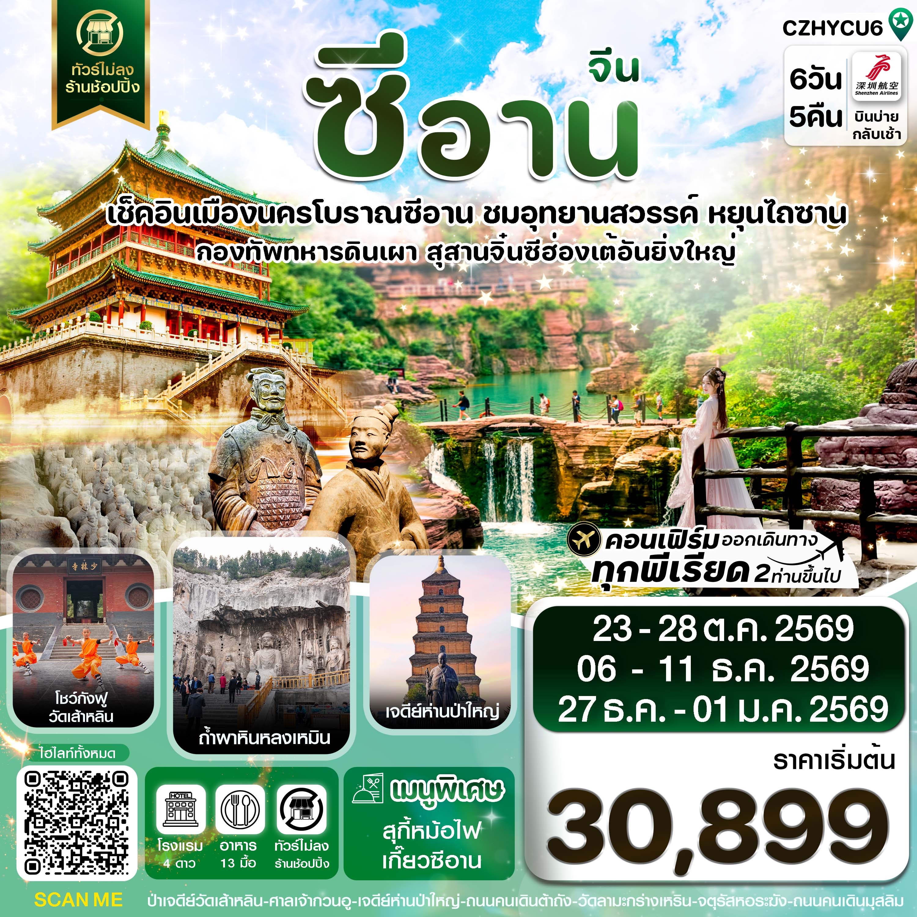

✅ เช็คอิน อุทยานแห่งชาติหยุนไถ่ซาน มรดกโลก ที่สวยงามระดับ 5A
✅ ชมถิ่นกำเนิดกังฟูที่วัดเส้าหลิน พร้อมชมการแสดงโชว์
✅ อัศจรรย์ถ้ำหลงเหมิน ชมพระพุทธรูปปั้นนับแสนองค์ ฮวงจุ้ยแห่งประตูมังกร
✅ ตื่นตา สุสานกองทัพทหารดินเผาจิ๋นซีฮ่องเต้สุดยิ่งใหญ่ สิ่งอัศจรรย์ทางโบราณคดีของโลก
✅ เที่ยวชม เจดีย์ห่านป่าใหญ่ สถานที่ท่องเที่ยวโบราณระดับ 4A อายุุมากกว่า 1,000 ปี
✅ อลังการ กำแพงเมืองโบราณซีอาน หนึ่งในกำแพงเมืองโบราณที่สมบูรณ์ที่สุดของจีน
✅ แถมฟรีกระเป๋าผ้าท่านละ 1 ใบ

เดินทาง ตุลาคม - ธันวาคม 2569
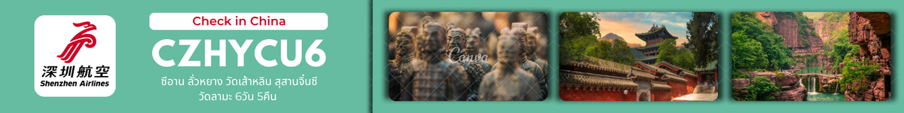

เส้นทางการบิน |  | เที่ยวบิน | เวลาออก-เวลาถึง |  |  |  | ระยะเวลาเดินทาง
สุวรรณภูมิ-หยุนเฉิง (BKK-YCU) |  | ZH282 | 18.00-23.10 |  |  |  | 3 ชั่วโมง 30 นาที
หยุนเฉิง -สุวรรณภูมิ (YCU-BKK) |  | ZH281 | 08.15-11.40 |  |  |  | 3 ชั่วโมง 30 นาที
กรณีลูกค้ามีซื้อตั๋วภายในประเทศ กรุณาสอบถามคอนเฟิร์มตารางการบินกับทางเจ้าหน้าที่อีกครั้ง
เที่ยวบิน, ราคาตั๋วและรายการอาจมีการเปลี่ยนแปลงได้ตามความเหมาะสม โดยมิต้องแจ้งให้ ทราบล่วงหน้า
วันที่ | รายการท่องเที่ยว |  | รายละเอียดมื้ออาหาร  จำนวน 13 มื้อ |  |  | โรงแรมที่พัก  หรือเทียบเท่า
วันที่ |  |  | เช้า | เที่ยง | เย็น
1 | สนามบินหยุนเฉิง-เข้าโรงแรมที่พัก  ZH282 (18.00-23.10) |  | - | - | - | Weiyuan Hotel  4 ดาว หรือเทียบเท่า
2 | อุทยานแห่งชาติหยุนไถ่ซาน-เติงฟง |  | 🍽 | 🍽 | 🍽 | Zhou Zhou Hotel  4 ดาว หรือเทียบเท่า
3 | วัดเส้าหลิน-ป่าเจดีย์-โชว์กังฟู-ถ้ำหินหลงเหมิน-ศาลเจ้ากวนอู-ซานเหมินเซียะ |  | 🍽 | 🍽 | 🍽 | Hai International Hotel  4 ดาว หรือเทียบเท่า
4 | สุสานกองทัพทหารดินเผาจิ๋นซีฮ่องเต้-เจดีย์ห่านป่าใหญ่ หรือเจดีย์ต้าย่าน-ถนนคนเดินต้าถัง |  | 🍽 | 🍽  สุกี้หม้อไฟ | 🍽  เกี๊ยวซีอาน | Holiday Inn Express  Qu Jiang Hotel  4 ดาว หรือเทียบเท่า
5 | กำแพงเมืองโบราณ-วัดลามะกร่างเหริน-จัตุรัสหอระฆัง-ถนนคนเดินมุสลิม -เมืองหยุนเฉิง |  | 🍽 | 🍽 | 🍽 | Weiyuan Hotel  4 ดาว หรือเทียบเท่า
6 | สนามบินหยุนเฉิง - กรุงเทพฯ(สนามบินสุวรรณภูมิ)  ZH281 (08.15-11.40) |  | 🍽 | - | -
รายการทัวร์อาจมีการสลับปรับเปลี่ยนตามความเหมาะสม โดยผู้จัดจะคำนึงถึงผลประโยชน์ของลูกค้าเป็นสำคัญ

วันแรก | กรุงเทพฯ(สุวรรณภูมิ)-สนามบินหยุนเฉิง-เข้าโรงแรมที่พัก
15.00 น. คณะพร้อมกัน ณ สนามบินสุวรรณภูมิ ชั้น 4 เคาน์เตอร์ผู้โดยสารขาออก สายการบิน Shenzhen Airlines เจ้าหน้าที่ของบริษัทฯ คอยอำนวยความสะดวกให้แก่ท่านก่อนเดินทางขึ้นเครื่อง
18.15 น. นำท่านเหินฟ้าสู่ เมืองหยุนเฉิง โดยเที่ยวบินที่ ZH282
23.10 น. เดินทางถึงเมืองหยุนเฉิง หลังผ่านพิธีการตรวจคนเข้าเมืองเรียบร้อยแล้ว
🛏️นำท่านเข้าสู่ที่ WEIYUAN INTERNATIONAL HOTEL 4 ดาว หรือเทียบเท่า

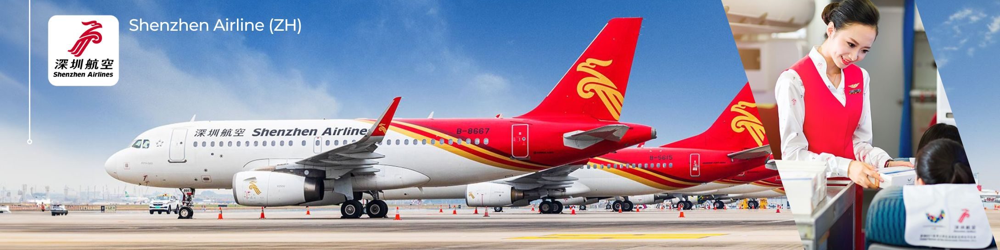
วันที่สอง | อุทยานแห่งชาติหยุนไถ่ซาน - พักที่เติงฟง
เช้า รับประทานอาหารเช้า ณ ห้องอาหารของโรงแรมที่พัก (1)
จากนั้นนำท่านชมความยิ่งใหญ่และสวยงามของ อุทยานแห่งชาติหยุนไถ่ซาน นำท่านออกเดินทางสู่ เมืองเจียวจั่ว (ใช้เวลาเดินทางประมาณ 3.5 ชั่วโมง)
กลางวัน รับประทานอาหารกลางวัน ณ ภัตตาคาร (2)
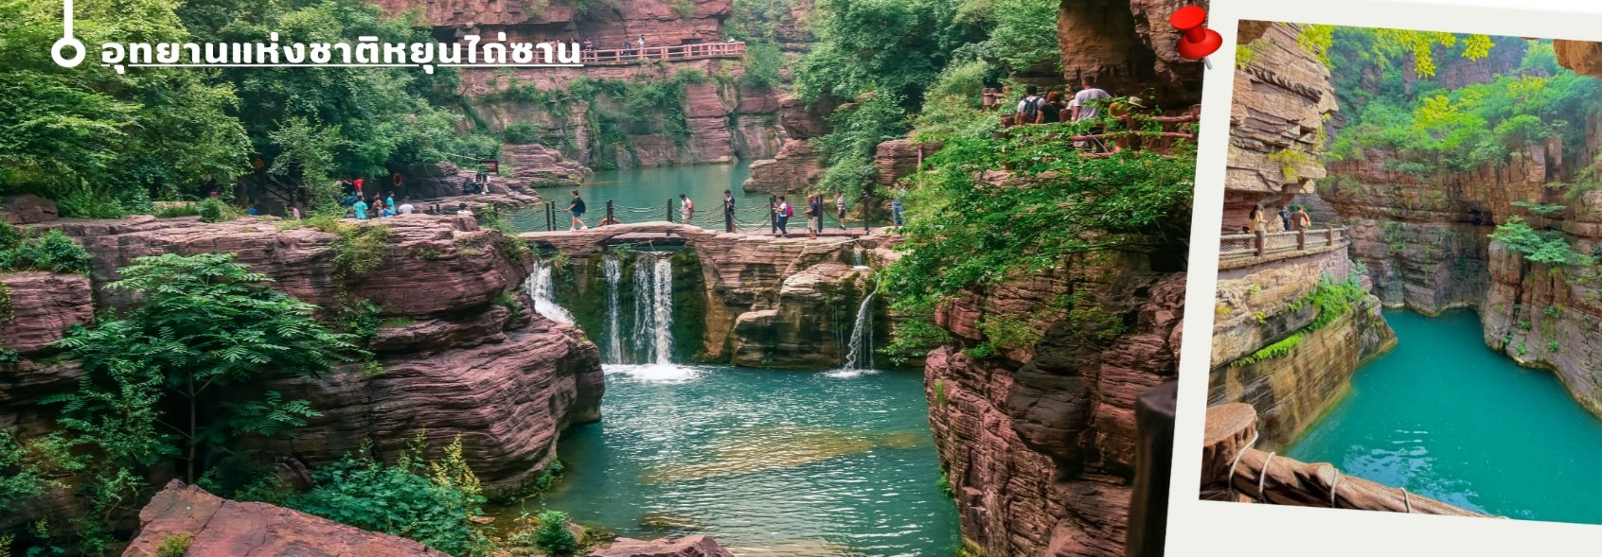
นำท่านชม อุทยานแห่งชาติหยุนไถ่ซาน อุทยานที่สวยงามที่สุดของมณฑลเหอหนาน มีพื้นที่ประมาณ 190 ตารางกิโลเมตร สวยงามในระดับ 5A และได้รับบันทึกให้เป็นมรดกโลกจาก UNESCO ปี 2004 โดดเด่นด้วยยอดเขาหินปูนที่ล้อมรอบ สร้างบรรยากาศที่เงียบสงบและเต็มไปด้วยมนต์เสน่ห์ ทำให้ที่นี่มีชื่อเสียงในฐานะสถานที่ท่องเที่ยวเชิงธรรมชาติที่อุดมไปด้วยภูมิประเทศอันหลากหลาย ตั้งแต่ภูเขาหินปูนสูงตระหง่าน น้ำตกที่สวยงาม หุบเขาลึก และสระน้ำสีฟ้าใสงดงามราวคริสตัล ที่นี่มีหุบเขาแดง (Red Stone Gorge) อันมีชื่อเสียง ซึ่งเป็นหุบเขาหินทรายสีแดงที่มีลวดลายเป็นธรรมชาติอันน่าทึ่งราวกับผลงานศิลปะ เป็นช่องเขาลึก 68 เมตร ขนาบข้างเป็นเสมือนผาสูงทั้งสองฝั่ง จนได้รับฉายาว่า ‘หุบเขาบอนไซ’ นอกจากนี้ภายในในอุทยานฯ ยังมีหนึ่งในน้ำตกที่สูงที่สุดในจีน ชื่อว่า น้ำตกเฉวียนจู (Quanpu Waterfall) มีความสูงถึง 314 เมตร ระหว่างที่สายน้ำตกลงสู่เบื้องล่าง จะแตกตัวเป็นฟองน้ำสีขาวกระจายกลายเป็นละอองขนาดเล็กราวกับปุยเมฆ ตัดกับฉากรุ้งกินน้ำโค้งตัวผ่านภูผาที่มักปรากฏขึ้นให้ได้ชมอยู่บ่อยครั้ง

จากนั้นนำท่าน เดินทางสู่เมืองเติงฟง นำท่านเข้าสู่ที่พัก

ค่ำ รับประทานอาหารค่ำ ณ ภัตตาคาร (3)
🛏️นำท่านเดินทางเข้าที่พัก ZHOU ZHOU INTERNATIONAL SHAO I HOTEL 4 ดาว/เทียบเท่า

วันที่สาม | วัดเส้าหลิน(รวมรถแบตเตอรี่)-ป่าเจดีย์+โชว์กังฟู-ถ้ำหินหลงเหมิน-ศาลเจ้ากวนอู-ซานเหมินเซียะ
เช้า รับประทานอาหารเช้า ณ ห้องอาหารของโรงแรมที่พัก (4)
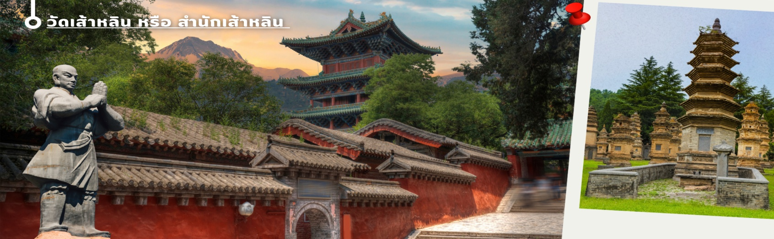
นำท่องเดินทางเที่ยวชม วัดเส้าหลิน หรือ สำนักเส้าหลิน ต้นกำเนิดของกังฟู ตำนานศิลปะการต่อสู้แบบจีนที่ไม่มีอาวุธ ซึ่งโด่งดังไปทั่วโลก การเดินทางมายังวัดเส้าหลินจึงเปรียบเสมือนการย้อนเวลาไปสัมผัสรากเหง้าของกังฟู และเรียนรู้เรื่องราวอันน่าทึ่งของศิลปะการต่อสู้ชนิดนี้ วัดเส้าหลินก่อตั้งขึ้นเมื่อประมาณ 1,500 ปีที่แล้ว และมีความเชื่อมโยงอย่างใกล้ชิดกับราชวงศ์ต่างๆ ของจีน หลวงจีนที่อาศัยอยู่ในวัดได้พัฒนาวิชาการต่อสู้เพื่อป้องกันตัวและสุขภาพ ซึ่งต่อมาได้พัฒนาเป็นกังฟูเส้าหลินที่เรารู้จักกันในปัจจุบัน
นำท่านชม ป่าเจดีย์ หรือ ถ่าหลิน ซึ่งมีอยู่ราว 230 ที่มีความเก่าแก่ เป็นสถานที่ศักดิ์สิทธิ์ที่ตั้งอยู่ภายในบริเวณวัด ซึ่งเป็นสุสานสำหรับบรรจุอัฐิของอดีตเจ้าอาวาสและหลวงจีนผู้มีคุณูปการต่อวัดเส้าหลิน ภายในป่าเจดีย์จะมีเจดีย์ขนาดต่างๆ เรียงรายกันเป็นจำนวนมาก แต่ละองค์จะมีขนาด รูปทรง และลวดลายที่แตกต่างกันไป ซึ่งสะท้อนถึงสถานะและความสำคัญของผู้ที่บรรจุอยู่ภายใน เจดีย์แต่ละองค์เปรียบเสมือนสัญลักษณ์แห่งความรู้และปัญญา โดยมีความเชื่อว่าการสร้างเจดีย์จะช่วยให้ผู้ที่ล่วงลับไปแล้วบรรลุถึงนิพพาน นับว่าเป็นสถานที่แห่งจิตวิญญาณที่งดงาม และเต็มไปด้วยมนต์ขลัง จากนั้นนำท่านชม โชว์กังฟู วิทยายุทธอันน่าทึ่งของศิษย์ของวัดเส้าหลิน ท่านจะได้ตื่นตาไปกับทักษะความสามารถของนักแสดง ซึ่งทุกคนล้วนถูกฝึกปรืออย่างหนัก กว่าจะออกมาเป็นโชว์สุดยอดวิชา จนถึงขั้นที่ว่ากังฟูของสำนักเส้าหลินได้รับการยกย่องให้เป็นมรดกทางวัฒนธรรมที่จับต้องไม่ได้ของจีน
กลางวัน รับประทานอาหารกลางวัน ณ ภัตตาคาร (5)
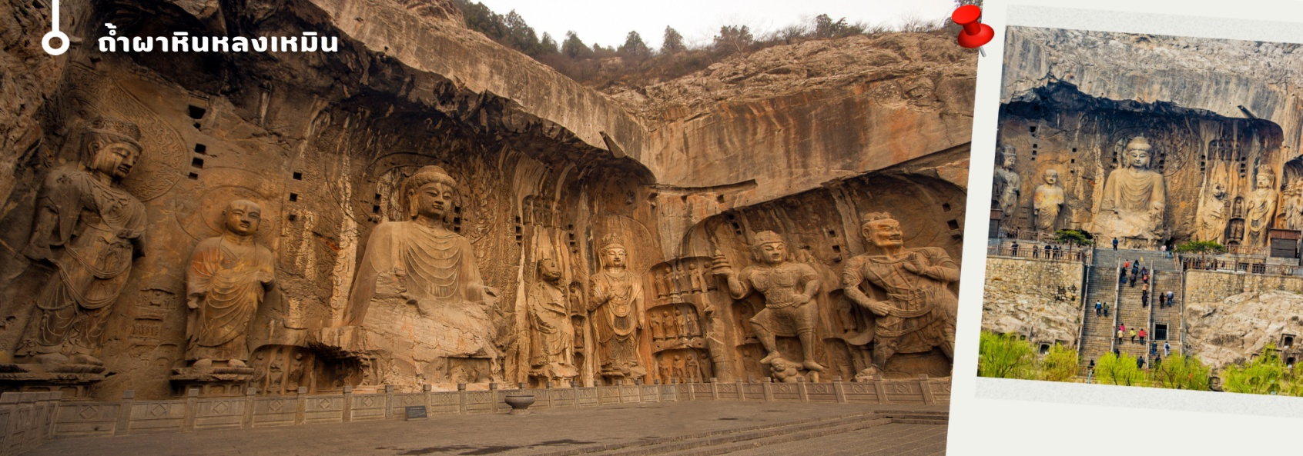
นำท่านชมความงดงามของ ถ้ำผาหินหลงเหมิน เป็นกลุ่มถ้ำมากกว่า 2,300 ถ้ำ มีแม่น้ำอี๋สุ่ยไหลผ่านตรงกลาง มองดูเสมือนประตูที่มีมังกรโลดแล่นขนาบอยู่ จึงได้ชื่อว่าหลงเหมิน แปลว่า “ประตูมังกร” การแกะสลักศิลาจารึกกว่า 3,600 แผ่น รวมถึงรูปปั้นพระพุทธรูปอีกกว่า 100,000 รูป บนหน้าผาหินริมฝั่งแม่น้ำอี้ ห่างจากเมืองลั่วหยางในมณฑลเหอหนาน ประเทศจีน ไปประมาณ 12 กิโลเมตร ถ้ำเหล่านี้เป็นหนึ่งในสามแหล่งปฏิมากรรมโบราณที่สำคัญที่สุดของจีน ซึ่งการแกะสลักสร้างขึ้นในช่วงระหว่างราชวงศ์เว่ยถึงราชวงศ์ถัง รวมระยะเวลากว่า 400 ปี โดยมีทั้งรูปปั้นเดี่ยว และภาพนูนสูง ที่แสดงถึงศิลปะและความเชื่อทางพุทธศาสนาในสมัยนั้น และยังพบการสกัดหินให้เป็นโพรงถ้ำถึง 1,352 โพรง ปัจจุบันถ้ำแห่งนี้ได้รับการขึ้นทะเบียนเป็นมรดกโลกทางด้านวัฒนธรรมโดยองค์การยูเนสโก และได้รับการยอมรับให้เป็นพิพิธภัณฑ์ขนาดใหญ่
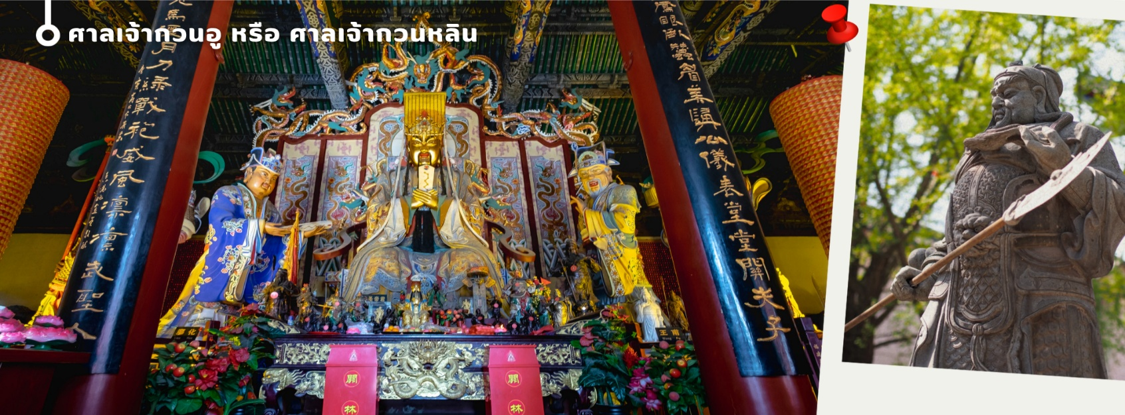
นำท่านเดินทางไปยัง ศาลเจ้ากวนอู หรือ ศาลเจ้ากวนหลิน ในเมืองลั่วหยาง ตั้งอยู่ทางใต้ของเมืองหลั่วหยาง มีประวัติศาสตร์กล่าวว่าที่นี่เป็นสถานที่ฝังศีรษะของแม่ทัพกวนอู ผู้จงรักภักดีในสมัยพระเจ้าฮั่นเหี้ยนเต้ ก่อนถึงตำหนักที่ประดิษฐานเทพเจ้ากวนอู จะมีแนวต้นไม้และสิงโตหินจำนวน 104 ตัว ตั้งเรียงรายอยู่สองข้างทางเดิน พร้อมผ้าสีแดงสดเขียนคำอวยพรผูกอยู่กับตัวสิงโต รวมถึงยังมีแผ่นกระดาษให้เขียนขอพรและนำไปแขวนไว้ตามกิ่งไม้

จากนั้นนำท่านเดินทางไปเมืองซานเหมินเซี่ย ใช้เวลาประมาณ 3 ชม. นำท่านเข้าสู่ที่พัก
ค่ำ รับประทานอาหารค่ำ ณ ภัตตาคาร (6)
🛏️นำท่านเดินทางเข้าที่พัก HAI INTERNATIONAL HOTEL4 ดาว/เทียบเท่า

วันที่สี่ | สุสานกองทัพทหารดินเผาจิ๋นซีฮ่องเต้-เจดีย์ห่านป่าใหญ่ หรือเจดีย์ต้าย่าน-ถนนคนเดินต้าถัง
เช้า รับประทานอาหารเช้า ณ ห้องอาหารของโรงแรมที่พัก (7)
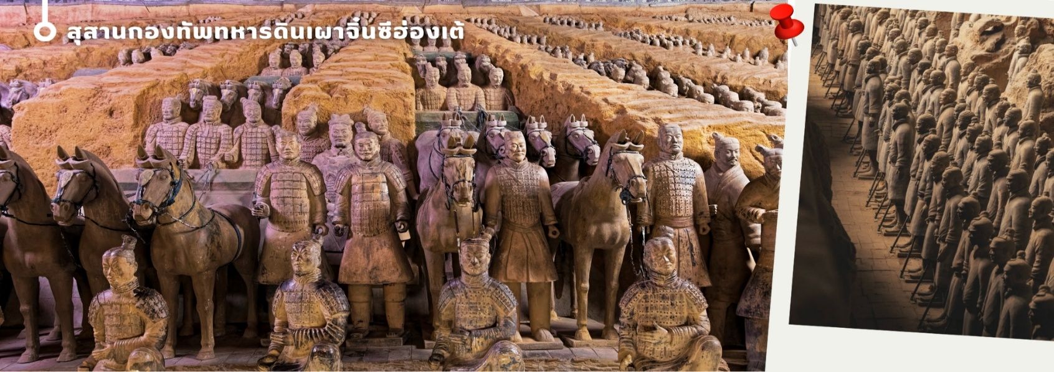
นำท่านเที่ยวชม สุสานกองทัพทหารดินเผาจิ๋นซีฮ่องเต้ ตั้งอยู่ที่ตำบลหลินถง มณฑลส่านซี ประเทศจีน ถือเป็นหนึ่งในสิ่งมหัศจรรย์ทางโบราณคดีของโลก ได้รับการขึ้นทะเบียนเป็นมรดกโลกโดยองค์การยูเนสโกในปี ค.ศ. 1987 นับว่าเป็นสัญลักษณ์ของความยิ่งใหญ่ในยุคราชวงศ์ฉิน โดยจักรพรรดิองค์แรกของจีน จิ๋นซีฮ่องเต้ ผู้รวบรวมแผ่นดินจีนให้เป็นหนึ่งเดียว ทรงริเริ่มสร้างสุสานขนาดมหึมา เนื่องจากพระองค์ทรงเชื่อในชีวิตหลังความตาย และทรงต้องการกองทัพที่จะช่วยคุ้มครองพระองค์ในโลกหน้า สุสานและกองทัพทหารดินเผานี้จึงเปรียบเสมือนการสะท้อนอำนาจของพระองค์ในยุคที่ยังมีชีวิต รวมถึงเป็นสัญลักษณ์แห่งความทะเยอทะยานของพระองค์ที่ไม่สิ้นสุดแม้ในความตาย สุสานกองทัพทหารดินเผาถูกค้นพบในปี ค.ศ. 1974 โดยชาวนาที่ขุดบ่อน้ำในเขตซีอาน มณฑลส่านซี หลังการค้นพบครั้งนั้น การขุดค้นและวิจัยทางโบราณคดีก็เริ่มต้นขึ้น ซึ่งทั้งหมดถูกจัดเรียงอย่างเป็นระเบียบในพื้นที่สุสานขนาดใหญ่ ภายในใช้เป็นสถานที่บรรจุพระบรมศพจิ๋นซีฮ่องเต้ รวมไปถึงกองทัพทหารดินเผามีจำนวนมากกว่า 8,000 ตัว แต่ละตัวมีขนาดเท่าคนจริง และยังมีม้าดินเผาอีกกว่า 600 ตัว พร้อมรถม้า และอาวุธต่าง ๆ ความน่าทึ่งอีกอย่างก็คือ ทหารดินเผาแต่ละตัวถูกปั้นขึ้นด้วยมือและมีรายละเอียดแตกต่างกันไป เช่น สีหน้า ทรงผม และเครื่องแต่งกาย ซึ่งสะท้อนยศและบทบาทของแต่ละคนในกองทัพ รวมถึงการเคลือบสีเพื่อให้รูปปั้นคงทนยาวนาน ซึ่งในปัจจุบัน สุสานแห่งที่มีขนาดใหญ่ พื้นที่มากกว่า 56 ตารางกิโลเมตร ยังมีหลุมฝังศพหลัก และหลุมย่อยอีกมากมายที่ยังไม่ได้ถูกขุดค้น

กลางวัน รับประทานอาหารกลางวัน ณ ภัตตาคาร (8) เมนูพิเศษ สุกี้หม้อไฟ
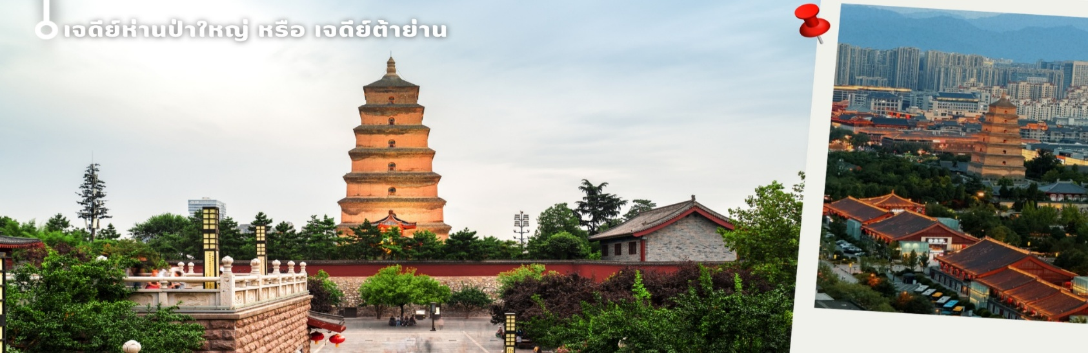
จากนั้นนำท่านเที่ยวชม เจดีย์ห่านป่าใหญ่ หรือ เจดีย์ต้าย่าน สถานที่ท่องเที่ยวระดับ 4A อายุมากกว่า 1,300 ปี ตั้งอยู่ในบริเวณวัดต้าฉือเอิน ซึ่งเป็นวัดสำคัญที่พระถังซำจั๋งเคยพำนัก ในตอนใต้ของเมืองซีอาน มณฑลฉ่านซี ตัวเจดีย์สร้างขึ้นใน ค.ศ.652 ในสมัยราชวงศ์ถัง โดยพระถังซำจั๋ง(หรือพระเสวียนจ้าง) ได้เสนอให้สร้างขึ้นเพื่อเก็บพระคัมภีร์และวัตถุที่ได้นำกลับมาจากชมพูทวีปในช่วงการเดินทางไปแสวงบุญที่อินเดีย เจดีย์ห่านป่าใหญ่มีความสูงประมาณ 64 เมตรในปัจจุบัน หลังผ่านการบูรณะและปรับปรุงหลายครั้ง โครงสร้างของเจดีย์ทำจากอิฐและมีการออกแบบที่เรียบง่ายแต่สง่างามแสดงถึงสถาปัตยกรรมสมัยราชวงศ์ถัง แต่ด้วยเหตุแผ่นดินไหวในเวลาต่อมา บางส่วนของเจดีย์ถล่มลง ทำให้ปัจจุบันเหลือเพียง 7 ชั้นเท่านั้น ส่วนที่มาของชื่อเจดีย์ ตำนานเล่าว่ามีพระสงฆ์ในกลุ่มหนึ่งที่นับถือลัทธิแบบมหายาน เคยขาดแคลนอาหารอย่างหนัก วันหนึ่งพระสงฆ์เห็นฝูงห่านป่าบินผ่าน สงฆ์บางคนอธิษฐานต่อพระพุทธเจ้าให้พวกเขาได้รับอาหารเพียงพอสำหรับดำรงชีวิต ทันใดนั้นห่านป่าตัวหนึ่งตกลงมาจากท้องฟ้าชนเข้ากับเจดีย์ ถึงแก่ความตาย เหล่าพระสงฆ์เชื่อว่าเป็นการสละร่างให้เป็นอาหารจึงเชื่อกันว่าห่านตัวนั้นคือสัญลักษณ์ของพระเมตตา บ้างก็ว่าห่านตัวนั้นคือพระโพธิสัตว์ จึงสร้างเจดีย์ขึ้นเพื่อแสดงความขอบคุณและเป็นที่ระลึก เหตุการณ์นี้กลายเป็นที่มาของชื่อ "เจดีย์ห่านป่าใหญ่" เพื่อสะท้อนถึงปาฏิหาริย์และความศรัทธาในพระพุทธศาสนา

นำท่านเดินทางต่อไปยัง ถนนคนเดินต้าถัง ตั้งอยู่ใกล้กับเจดีย์ห่านป่าใหญ่ ถนนคนเดินต้าถังเป็นถนนวัฒนธรรมที่จำลองกลิ่นอายจีนแบบย้อนยุคของราชวงศ์ถัง มีการแสดงดนตรีสด แสงไฟที่ประดับประดา และร้านค้าที่ขายสินค้าพื้นเมือง รวมถึงอาหารท้องถิ่น เป็นสถานที่ที่ผสมผสานความเก่าแก่ของประวัติศาสตร์เข้ากับความทันสมัยได้อย่างลงตัว
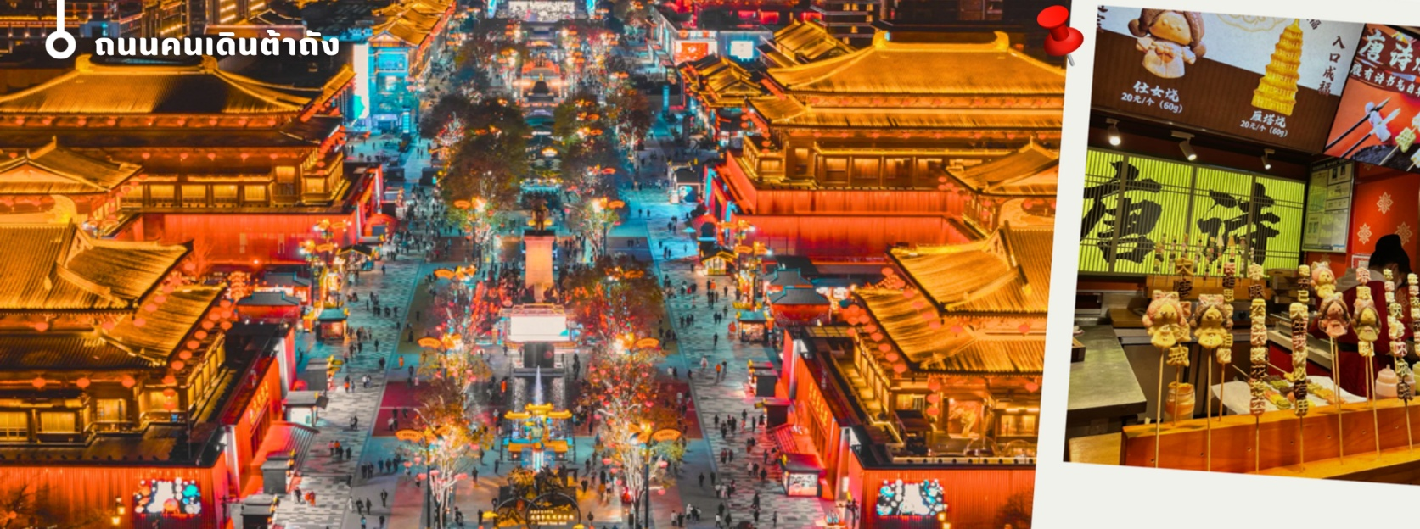

ค่ำ รับประทานอาหารค่ำ ณ ภัตตาคาร (9) เมนูพิเศษ เกี๊ยวซีอาน
🛏️นำท่านเดินทางเข้าที่พัก HOLIDAY INN EXPRESS QUJIANG HOTEL 4 ดาว/เทียบเท่า
วันที่ห้า | ผ่านชมกำแพงเมืองโบราณ-วัดลามะกร่างเหริน-จัตุรัสหอระฆัง-ถนนคนเดินมุสลิม -เมืองหยุนเฉิง
เช้า รับประทานอาหารเช้า ณ ห้องอาหารของโรงแรมที่พัก (10)
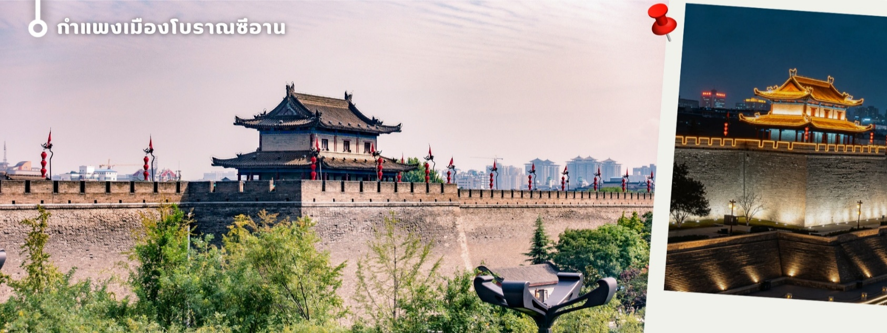
จากนั้นผ่านชม กำแพงเมืองโบราณซีอาน เป็นหนึ่งในกำแพงเมืองโบราณที่สมบูรณ์ที่สุดในประเทศจีน สร้างขึ้นในยุคราชวงศ์หมิง (ประมาณปี ค.ศ. 1370) ปัจจุบันมีอายุเก่าแก่กว่า 654 ปี มีความยาวประมาณ 13.7 กิโลเมตร ล้อมรอบใจกลางเมืองซีอาน ซึ่งเคยเป็นเมืองหลวงในยุคโบราณ กำแพงมีความสูง 12 เมตร และกว้างราว 12-15 เมตร มากพอสำหรับการเดินเล่นหรือขี่จักรยานชมวิวได้เลยทีเดียว นอกจากนี้ยังมีหอคอยและประตูเมือง 4 ด้านที่น่าประทับใจ โดยเฉพาะประตูเซี่ยนเหมิน (South Gate) ซึ่งมักใช้จัดงานแสดงและกิจกรรมพิเศษต่างๆ
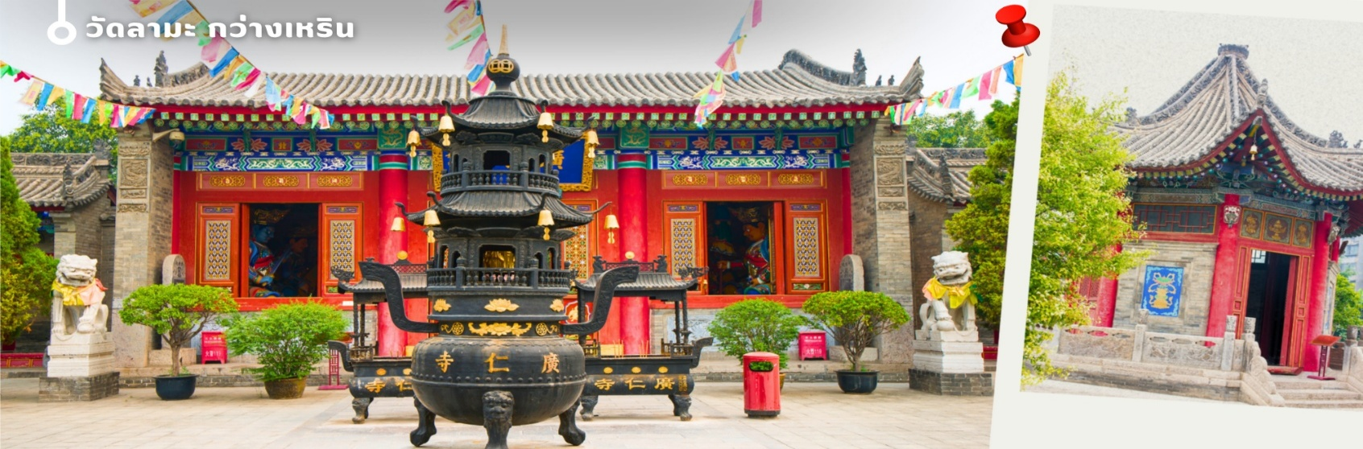
จากนั้นเดินทางชม วัดลามะกร่วงเหริน เป็นวัดลามะแห่งเดียวในซีอาน สร้างขึ้นในปี ค.ศ.1705 ช่วงราชวงศ์ชิง เพื่อรองรับลามะจากทิเบตที่เดินทางมาพักแรมและประกอบพิธีกรรมทางศาสนา จุดเด่นของวัดคือสถาปัตยกรรมที่ผสมผสานสไตล์จีนและทิเบตอย่างงดงาม ภายในมีพระพุทธรูปและภาพจิตรกรรมฝาผนังที่วิจิตร รวมถึง "หอสมุดทิเบต" ซึ่งรวบรวมตำราทางพุทธศาสนาแบบทิเบตไว้ นักท่องเที่ยวสามารถสัมผัสบรรยากาศที่เงียบสงบและเรียนรู้เกี่ยวกับวัฒนธรรมทิเบต
กลางวัน รับประทานอาหารกลางวัน ณ ภัตตาคาร (11)
จากนั้นนำท่านเดินทางเที่ยวชม จัตุรัสหอระฆัง หรือ หอระฆังแห่งซีอาน เป็นหนึ่งในสัญลักษณ์สำคัญของเมืองซีอาน ตั้งอยู่ใจกลางเมือง สร้างขึ้นในปี ค.ศ. 1384 สมัยราชวงศ์หมิง เพื่อใช้ประกาศเวลาและเตือนภัยจากศัตรู ตัวหอสร้างจากไม้ทั้งหลัง มีความสูงประมาณ 36 เมตร โดดเด่นด้วยสถาปัตยกรรมจีนโบราณที่งดงาม และการประดับด้วยลวดลายสีทองและเขียว จัตุรัสแห่งนี้เป็นจุดตัดของถนนสายหลักทั้งสี่สาย สามารถขึ้นไปชมวิวเมืองซีอานแบบพาโนรามาได้ด้านบน นอกจากนี้ ภายในยังมีนิทรรศการเกี่ยวกับประวัติศาสตร์และวัฒนธรรมของหอระฆังให้ได้ชมอีกด้วย
นำท่านเดินทางไปรื่นรมย์กับ ถนนคนเดินมุสลิม หรือ ถนนคนเดินหุยหมินเจีย ใจกลางเมืองซีอาน เป็นแหล่งท่องเที่ยวที่มีชีวิตชีวาและเต็มไปด้วยเสน่ห์ทางวัฒนธรรม ตั้งอยู่ในย่านที่อยู่ของชาวมุสลิม ถนนสายนี้เป็นศูนย์กลางของอาหารและวัฒนธรรมของชาวมุสลิมจีนเชื้อสายหุย (Hui) ที่มีประวัติศาสตร์ยาวนานตั้งแต่ยุคเส้นทางสายไหม สามารถลิ้มลองอาหารพื้นเมือง เช่น หม่าล่า (เนื้อย่างรสเผ็ด), หยางโร่วเผาโม่ (ขนมปังใส่เนื้อแกะตุ๋น), และขนมหวานแบบจีน-อิสลาม นอกจากนี้ยังมีแผงขายสินค้าพื้นเมือง เครื่องประดับ และของที่ระลึกมากมาย ถนนคนเดินนี้ยังโดดเด่นด้วยสถาปัตยกรรมแบบอิสลามที่ผสมผสานกับความเป็นจีน เช่น มัสยิดชิงเจิ้น ซึ่งเป็นหนึ่งในมัสยิดที่เก่าแก่ที่สุดในจีน ด้วยบรรยากาศที่คึกคักทั้งกลางวันและกลางคืน ถนนคนเดินหุยหมินเจียจึงเป็นจุดที่ไม่ควรพลาดสำหรับการสัมผัสประสบการณ์ที่หลากหลาย ทั้งอาหาร วัฒนธรรม และประวัติศาสตร์ที่ผสมผสานอย่างลงตัว
จากนั้นเดินทางกลับหยุ่นเฉิง ใช้เวลาเดินทางประมาณ 3 ชั่วโมง
ค่ำ รับประทานอาหารค่ำ ณ ภัตตาคาร (12)
🛏️นำท่านเดินทางเข้าที่พัก WEIYUAN INTERNATIONAL HOTEL 4 ดาว/เทียบเท่า

วันที่หก | สนามบินหยุนเฉิง – กรุงเทพฯ(สุวรรณภูมิ) | เดินทางกลับกรุงเทพฯ(สุวรรณภูมิ)
เช้า บริการอาหารเช้าแบบกล่อง (Set Box) (13)
08.15 น. เดินทางกลับกรุงเทพฯ โดยสายการบิน สายการบิน Shenzhen Airlines เที่ยวบินที่ ZH281
11.45 น. เดินทางถึง สนามบินสุวรรณภูมิ โดยสวัสดิภาพ
อัตราค่าบริการ
วันเดินทาง | ผู้ใหญ่พัก 2-3 ท่าน  (ไม่มีราคาเด็ก) | พักเดี่ยวจ่ายเพิ่ม
ตุลาคม 2569
23-28 ตุลาคม 2569  23 OCT BKK-YCU ZH282 18.00-23.10// 28 OCT YCU-BKK ZH281 08.15-11.40 | 30,899 บาท | 4,900 บาท
ธันวาคม 2569
06-11 ธันวาคม 2569  06 DEC BKK-YCU ZH282 18.00-23.05// 11 DEC YCU-BKK ZH281 13.20-17.00 | 32,899 บาท | 4,900 บาท
27 ธันวาคม 69 – 01 มกราคม 70  27 DEC BKK-YCU ZH282 18.00-23.05// 01 JAN YCU-BKK ZH281 13.20-17.00 | 33,899 บาท | 4,900 บาท
ราคาเด็กทารก (อายุไม่เกิน 2 ปี) INFANT : 10,000 บาท

ราคาทัวร์ไม่รวมค่าทิปไกด์ท้องถิ่นและคนขับรถ
ท่านละ 1,500 บาท ตลอดการเดินทาง
หัวหน้าทัวร์ไทย แล้วแต่ความพึงพอใจในการบริการของท่าน
รายการท่องเที่ยวนี้ อาจเปลี่ยนแปลงหรือสลับสถานที่ท่องเที่ยว ได้ตามความเหมาะสม
อันเกิดจากปัจจัยภายนอก เช่น สภาพอากาศ ความล่าช้าของเที่ยวบิน และอื่นๆ
โดยบริษัทฯ ผู้จัด จะคำนึงถึงผลประโยชน์ของลูกค้าเป็นสำคัญ
(10 ท่านขึ้นไป มีหัวหน้าทัวร์บริการ)
อย่าลืม!! อ่านเพื่อทำความเข้าใจเงื่อนไขการจองทัวร์

เงื่อนไขการยกเลิก
- ยกเลิกก่อนเดินทาง 45 วันทำการขึ้นไป ผู้จัดจะคืนค่ามัดจำให้เต็มจำนวน โดยอาจมีค่าใช้จ่ายที่เกิดขึ้นจริงที่ไม่สามารถคืนได้ ยกเว้นกรณีทัวร์ที่เดินทางตรงวันหยุดเทศกาล วันหยุดนักขัตฤกษ์ จะต้องแจ้งยกเลิกก่อนเดินทาง 60 วันทำการขึ้นไป
- ยกเลิกการเดินทาง น้อยกว่า 45 วันทำการก่อนเดินทาง ผู้จัดจะไม่คืนเงินมัดจำค่าทัวร์ และ หรือ เรียกเก็บค่าใช้จ่ายที่เกิดขึ้นจริง เช่น ค่าบัตรโดยสาร ค่าโรงแรม ค่าจองร้านอาหาร หรืออื่นๆ
- ยกเลิกการเดินทาง หลังจากกรุ๊ปเต็มหรือปิดการขายแล้ว ผู้จัดจะเรียกเก็บค่าใช้จ่ายที่เกิดขึ้นจริง เช่นค่าบัตรโดยสาร ค่าโรงแรม ค่าจองร้านอาหาร ค่าเสียโอกาสในการขาย และอื่นๆ
การแจ้งยกเลิกการเดินทาง เลื่อนวันเดินทาง หรือไม่เดินทางในวันเดินทางที่ทำการจองไว้
ผู้จัดถือว่าเป็นการยกเลิกทั้งสิ้น

อัตราค่าบริการรวม
- ค่าตั๋วเครื่องบินไป-กลับเส้นทางตามรายการระบุชั้นทัศนาจร(ต้องไป-กลับพร้อมคณะเท่านั้น)
- ค่าภาษีสนามบิน และค่าน้ำมันเชื้อเพลิงแล้ว และทางบริษัทขอเก็บเพิ่มในกรณีที่สายการบินมีการปรับค่าธรรมเนียมเพิ่ม ก่อนการเดินทาง
- ค่าสัมภาระน้ำหนัก ท่านละ 23 กก. (1ชิ้น/ท่าน) โหลดใต้ท้องเครื่องบิน และสำหรับถือขึ้นเครื่อง 7 กก.
- ค่าที่พักตามที่ระบุในรายการ
- ค่าอาหารตามรายการที่ระบุ
- ค่ารถรับ-ส่งนำเที่ยวตามรายการ และค่าเข้าชมสถานที่ตามรายการระบุ
- ค่าบริการหัวหน้าทัวร์ที่ชำนาญเส้นทางนำท่านท่องเที่ยวตลอดรายการในต่างประเทศ
- ประกันอุบัติเหตุระหว่างการเดินทาง วงเงินท่านละ 1,000,000 บาท(เงื่อนไขตามกรมธรรม์)
- ภาษีมูลค่าเพิ่ม 7% และหักภาษี ณ ที่จ่าย 3% (คำนวณจากค่าบริการเท่านั้น)
อัตราค่าบริการไม่รวม
- ค่าใช้จ่ายส่วนตัว อาทิ ค่าทำหนังสือเดินทาง ค่าโทรศัพท์ส่วนตัว ค่าซักรีด มินิบาร์ในห้องพัก รวมถึงค่าอาหารและเครื่องดื่มที่สั่งเพิ่มนอกหนือจากรายการ
- ค่าสัมภาระที่หนักเกินสายการบินกำหนด (ปกติ 23 กก.)
- ค่าทิปไกด์ท้องถิ่นและคนขับรถ ท่านละ 1,500 บาท (เด็กชำระค่าทิปเท่ากับผู้ใหญ่)
ค่าทิปหัวหน้าทัวร์ไทย แล้วแต่ความพึงพอใจของท่าน
เงื่อนไขในการจองและชำระเงิน
ชำระมัดจำในวันที่จองที่นั่งละ 10,000 บาท พร้อมหนังสือเดินทาง (หรือสำเนา) ส่วนที่เหลือชำระทั้งหมด
อย่างน้อย 20 วัน ก่อนเดินทาง
กรุ๊ปที่เดินทางช่วงวันหยุด หรือเทศกาลที่ต้องการันตีมัดจำกับสายการบินหรือผ่านตัวแทนในประเทศหรือต่างประเทศ รวมถึงเที่ยวบินพิเศษ เช่น Charter Flight,Extra Flight ทางบริษัทฯขอสงวนสิทธิ์ไม่คืนเงินค่าทัวร์ทั้งเต็มจำนวนหรือบางส่วน ในกรณีที่ท่านจองแล้วยกเลิกหรือเลื่อนการเดินทาง

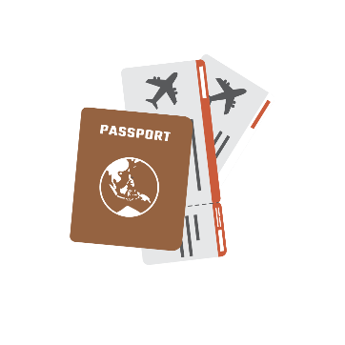
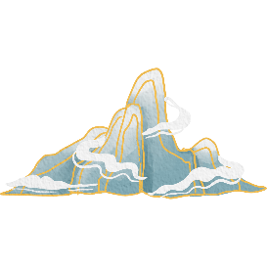

ป
ข้อควรทราบ
ทางบริษัทฯขอสงวนสิทธิ์ความรับผิดชอบใดๆทั้งสิ้นในกรณีดังต่อไปนี้
- หากเกิดกรณีความล่าช้าจากสายการบิน การประท้วง การนัดหยุดงาน การก่อจลาจล การปิดด่าน ภัยธรรมชาติ หรือกรณีที่ท่านถูกปฏิเสธการเข้าหรือออกเมืองจากเจ้าหน้าที่ตรวจคนเข้าเมืองหรือเจ้าหน้าที่กรมแรงงานทั้งจากไทยและต่างประเทศ ซึ่งอยู่นอกเหนือความรับผิดชอบของบริษัทฯ
- หากท่านใช้บริการของทางบริษัทฯไม่ครบ อาทิ ไม่เที่ยวบางรายการ ไม่ทานอาหารบางมื้อ เพราะค่าใช้จ่ายทุกอย่าง ทางบริษัทฯ ได้ชำระค่าใช้จ่ายให้ตัวแทนต่างประเทศแบบเหมาขาดก่อนออกเดินทางแล้ว
- หากเกิดทรัพย์สินสูญหายจากการโจรกรรมและ/หรือ เกิดอุบัติเหตุสูญหายที่เกิดจากความประมาทของตัวนักท่องเที่ยวเอง
- ตั๋วเครื่องบินเป็นตั๋วราคาพิเศษ หากท่านไม่เดินทางพร้อมคณะ ไม่ว่าด้วยเหตุใดก็ตาม ไม่สามารถนำมาเลื่อนวันเดินทางได้หรือคืนเงินได้
- เนื่องจากตั๋วเครื่องบินเป็นตั๋วแบบหมู่คณะ ระบบจะทำการ Random ไม่สามารถเลือกที่นั่งได้ ท่านอาจจะไม่ได้นั่งติดกัน แต่สามารถแจ้งความต้องการต่อหน้าเคาน์เตอร์สายการบินเท่านั้น
**************************
ข้อกำหนดเพิ่มเติมเกี่ยวกับการเดินทางสำหรับเด็กอายุต่ำกว่า 16 ปี
ผู้โดยสารที่มีอายุต่ำกว่า 16 ปีจะต้องเดินทางพร้อมกับบิดามารดาหรือผู้ปกครองโดยชอบด้วยกฎหมาย
หากเดินทางเพียงลำพัง จะต้องมีหนังสือยินยอมพร้อมสำเนาบัตรประชาชนของบิดามารดาหรือผู้ปกครองที่ลงนาม
รับรองความถูกต้อง หากมีการสุ่มตรวจและไม่สามารถแสดงหลักฐานดังกล่าวได้ สายการบินมีสิทธิปฏิเสธการเช็คอิน
และดำเนินการตรวจสอบเพิ่มเติมและผู้โดยสารจะต้องรับผิดชอบต่อผลที่เกิดขึ้นเองแต่เพียงผู้เดียว
สำคัญมาก !!!
หนังสือเดินทาง (PASSPORT) ต้องมีอายุการใช้งานอย่างน้อย 6 เดือน
บริษัทฯไม่รับผิดชอบหากหนังสือเดินทางของท่านเหลือไม่ถึง
และไม่สามารถเดินทางออกนอกประเทศได้

หากท่านไม่ได้ถือหนังสือเดินทางประเทศไทย
โปรดสอบถาม เงื่อนไขการเดินทาง และ เงื่อนไขวีซ่า

